广西佳宾律师事务所成功开展《如何用好刑事司法政策助推有效辩护》专题讲座
广西佳宾律师事务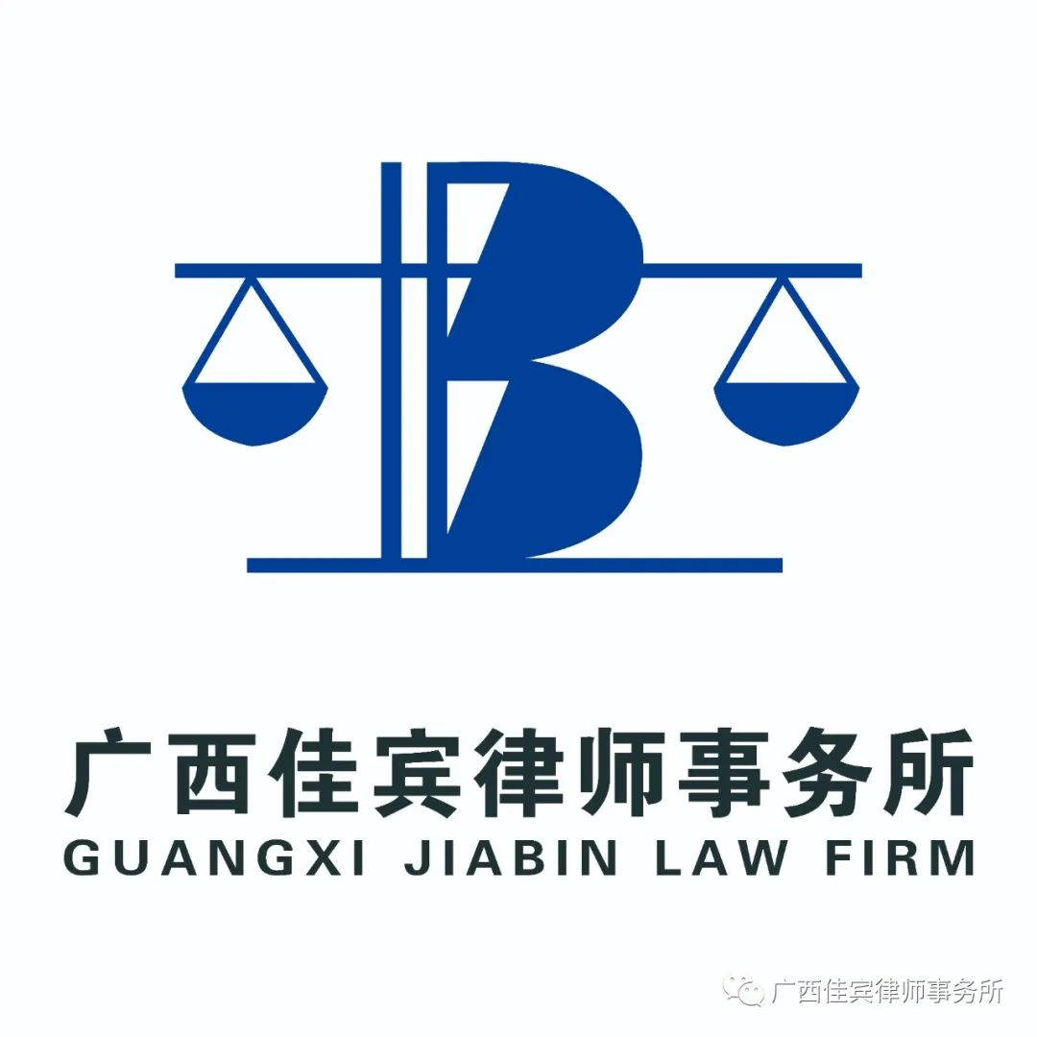
2022年12月9日下午，广西佳宾律师事务所作为南宁市律师继续教育培训基地在大会议室举办了关于《如何用好刑事司法政策助推有效辩护》的讲座，本次讲座邀请了广西锐嘉弘律师事务所主任、广西律师协会刑事专业委员会主任伍志锐律师主讲，现场座无虚席。讲座由本所主任王小兵律师主持。
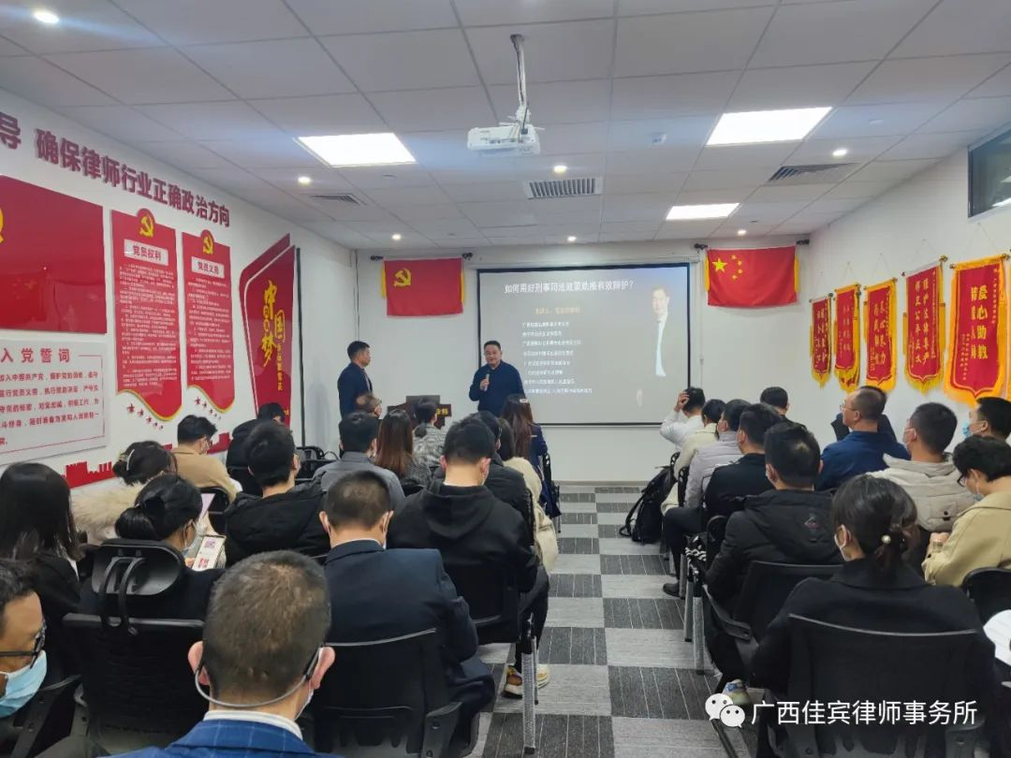
王小兵律师主持讲座
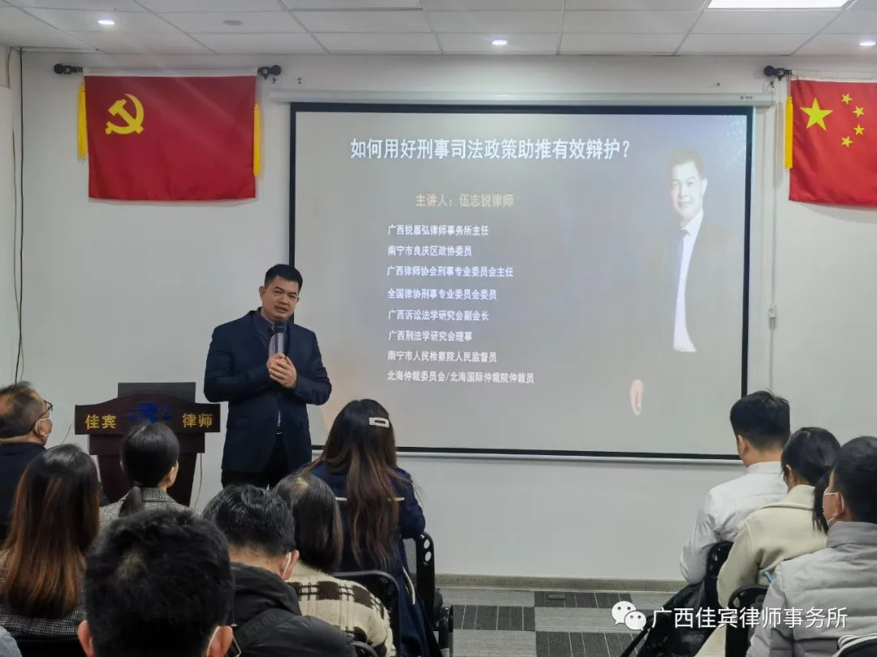
讲座主讲师伍志锐律师

伍志锐律师从“如何用好刑事司法政策助推有效辩护”出发，结合《最高人民检察院关于在检察工作中贯彻宽严相济刑事司法政策的着干意见》、《关于贯彻宽严相济刑事政策的若干意见》、《在减刑、假释工作中贯彻宽严相济刑事政策》、《在毒品案件审判工作中切实贯彻宽严相济刑事政策》等政策法规，详细讲述了何为刑事司法政策、刑事司法政策的类型、刑事司法政策在刑事辩护中的有效运用多方面的内容。讲座过程中伍志锐律师与在场律师互动积极，现场氛围热烈。
本次讲座取得了良好的效果，参加讲座的律师们纷纷表示收获颇丰，受益匪浅。
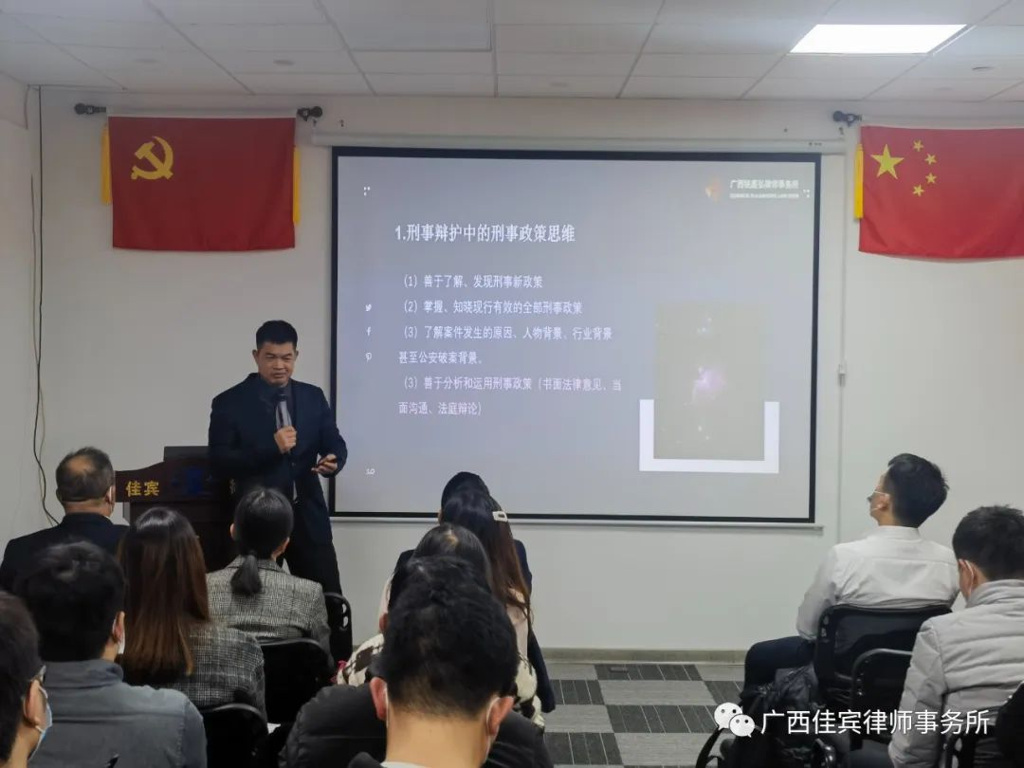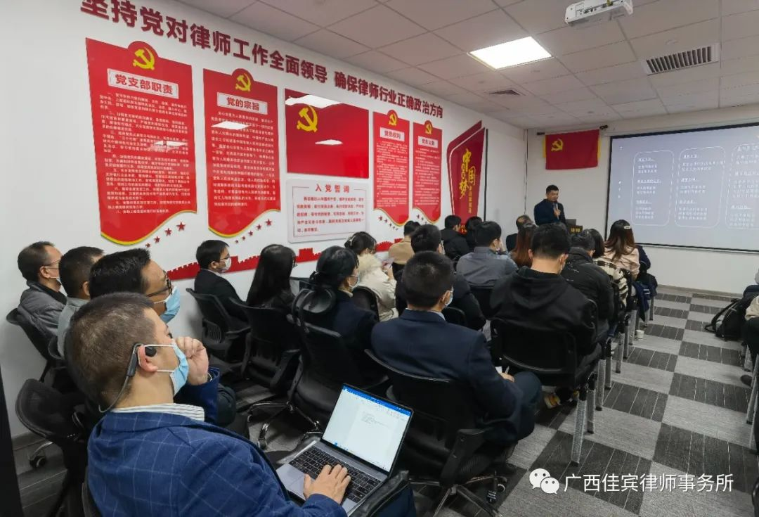

讲座现场
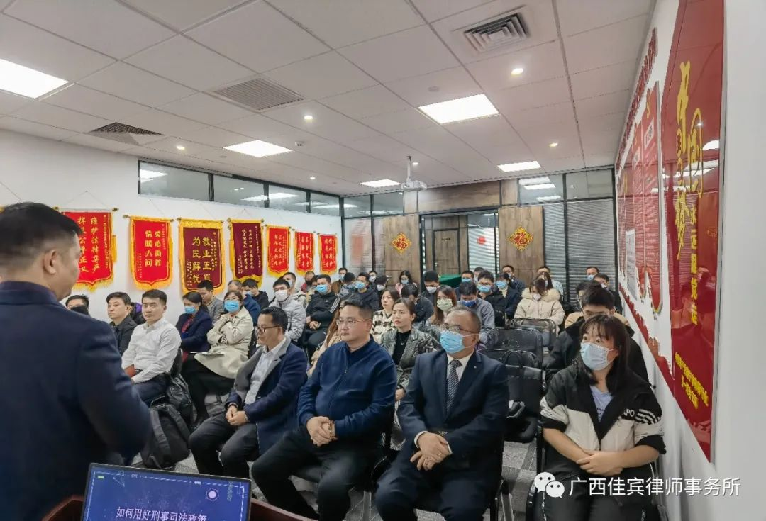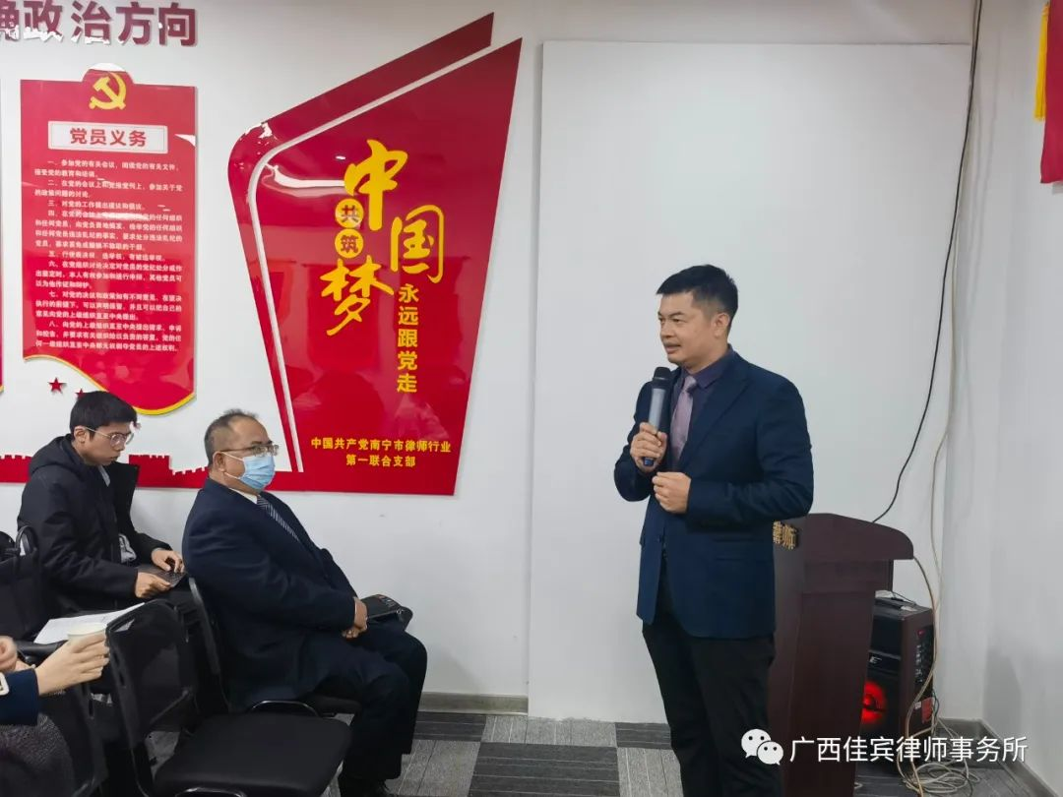
讲座现场
